Relé se dvěma tranzsitory
Jan Chroust

Modul je určen pro spínání relé pomocí procesoru, nebo je možné využít samostatně dva NMOSFETy.

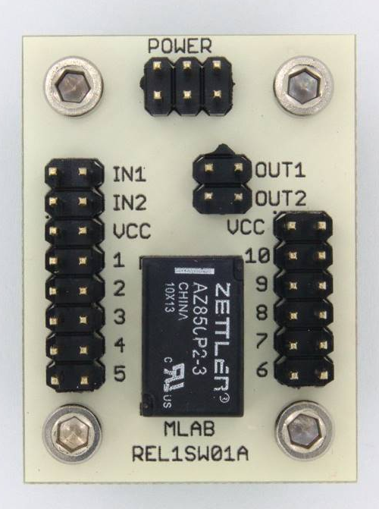

Technické parametry
Parametr | Hodnota | Poznámka
Napájení | Dle relé | (Relé A-5V, AZ850 + další)
Využití | 1xrelé, 2xNMOSFET
Rozměry | 29.97 x 40.13 x 16 mm | Výška nad základní deskou

Popis konstrukce

Úvod
Modul byl navržen jako univerzální patice pro jedno relé (je možné osadit relé řady A-5V, AZ850 + další pasující). Dva tranzistory umožňují ovládat až dvě cívky procesorem. Je možné využít modul jen jako tranzistorový spínač.

Zapojení
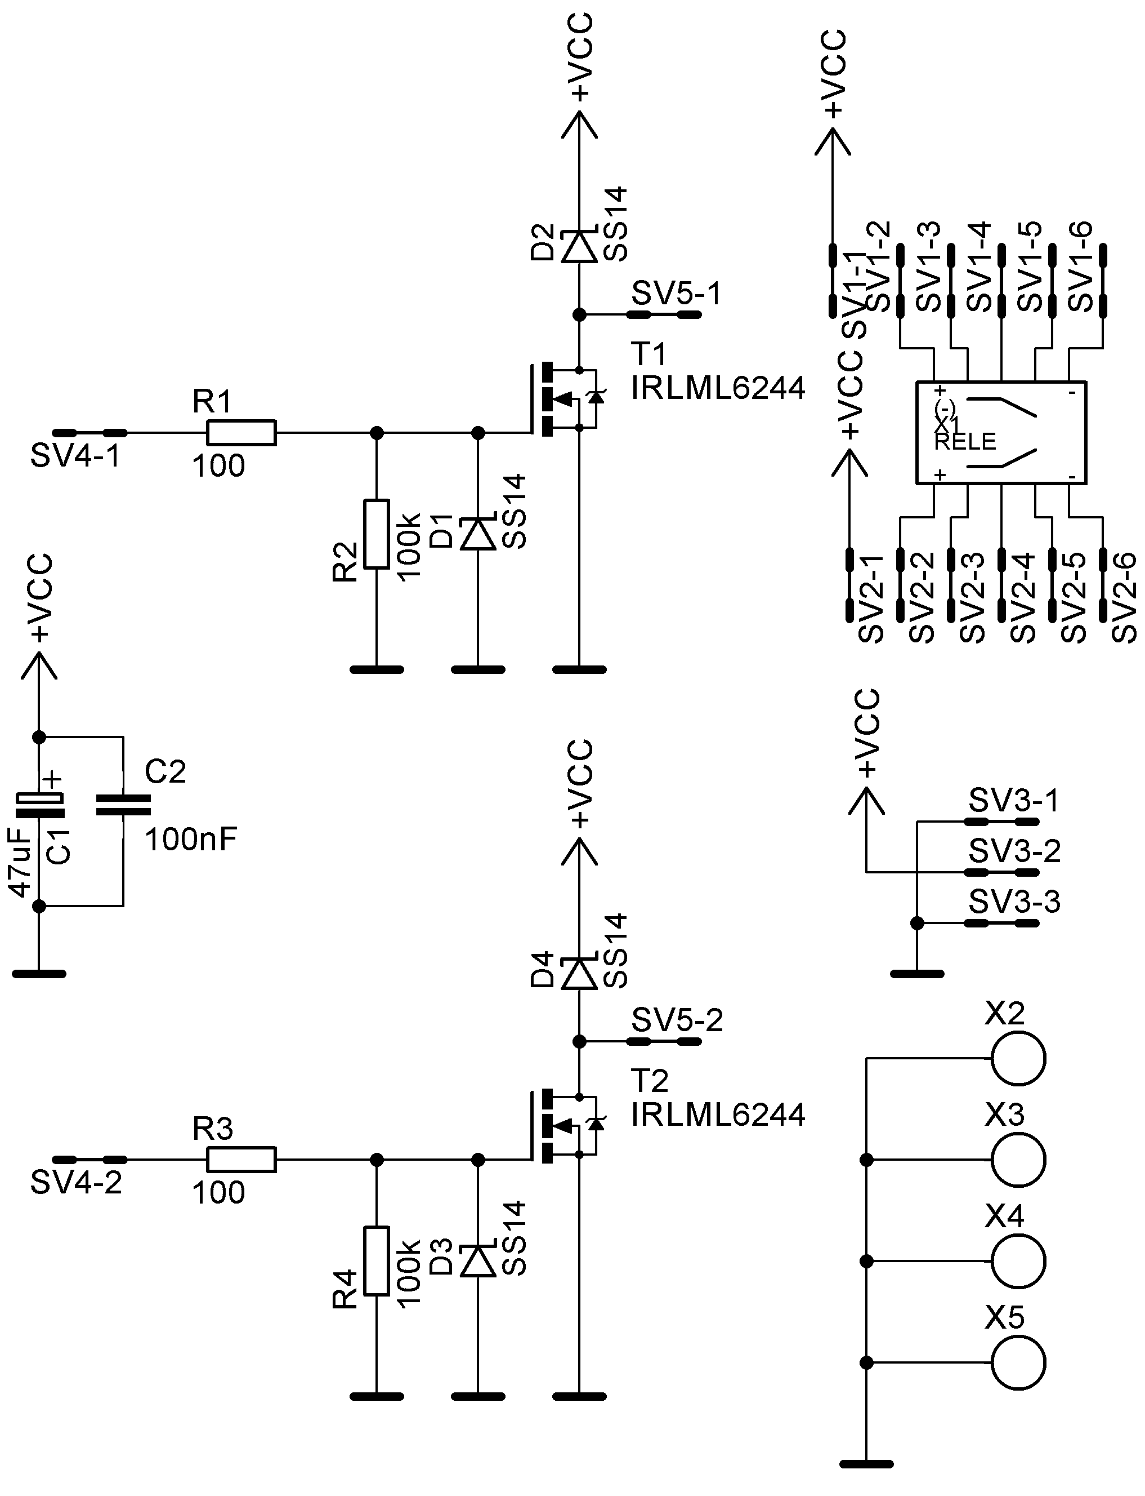

Osazení a oživení

Osazení
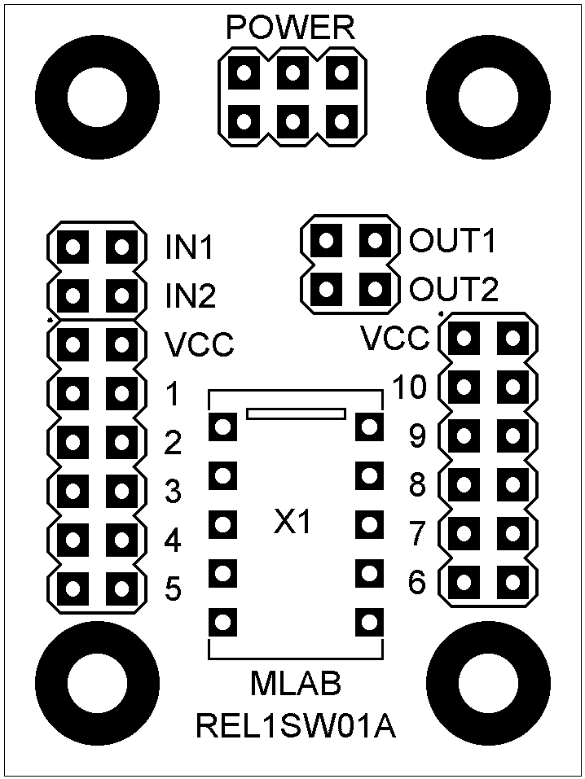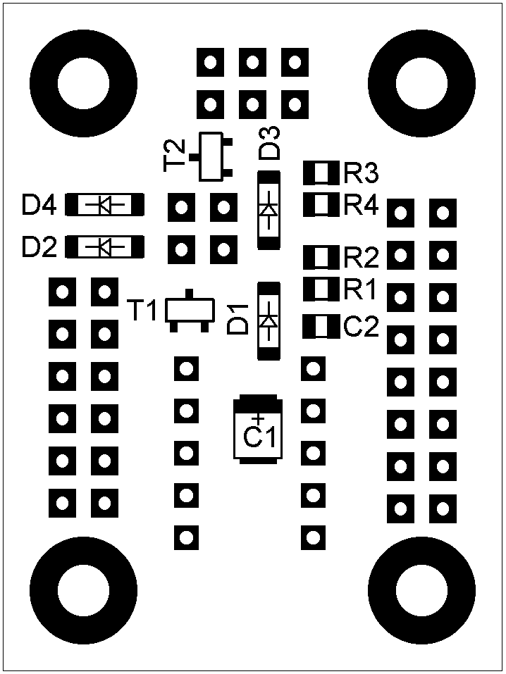
Označení | Typ (pouzdro)
C1 | 47uF (B)
C2 | 100nF (0805)
D1 - D4 | SS14 (SMA)
R1 ,R3 | 100 (0805)
R2, R4 | 100k (0805)
SV1, SV2 | JUMP2X6
SV3 | JUMP2X3
SV4, SV5 | JUMP2X2
T1, T2 | IRLML6244 (SOT23)
X1 | AZ850P2-3
X2 - X5 | Šroub M3

Oživení
Po osazení modulu je dobré provést vizuální kontrolu, případně proměřit, zda na napájení není zkrat. Další oživení není potřeba.
Popis základního zapojení modulu s relé AZ850P2-3 (bistabilní) pro připojení k procesoru:
- připojte napájení na hřebínek POWER (Pro AZ850P2-3 stačí 3V)
- mínus pól (pin 5 pro AZ850P2) nastavovací cívky propojte vodičem na OUT1
- mínus pól (pin 6 pro AZ850P2) resetovací cívky propojte vodičem na OUT2
- kladný pól (pin 1 pro AZ850P2) nastavovací cívky propojte vodičem na VCC
- kladný pól (pin 10 pro AZ850P2) resetovací cívky propojte vodičem na VCC
- řídící signály se přivádějí na IN1 (pro nastavovací cívku u AZ850P2-3) a IN2 (pro resetovací cívku u AZ850P2-3)
- Přivedením kladného pulzu na IN1 dojde k přepnutí relé do jedné polohy. Pro přepnutí do druhé polohy se přivede kladný pulz na IN2. (Relé AZ850P2-3 je bistabilní. To znamená, že pro udržení polohy relé, není potřeba udržovat napětí na cívce.)

